Заключение

по результатам проведения антикоррупционной экспертизы

проекта приказа Минцифры Чувашии «О внесении изменения в приказ Министерства цифрового развития, информационной политики и массовых коммуникаций Чувашской Республики от 13 августа 2018 г. № 41»

В проекте приказа Минцифры Чувашии «О внесении изменения в приказ Министерства цифрового развития, информационной политики и массовых коммуникаций Чувашской Республики от 13 августа 2018 г. № 41» коррупциогенные факторы не выявлены.

Настоящий проект приказа Минцифры Чувашии размещен на сайте regulations.cap.ru в информационно-телекоммуникационной сети «Интернет» 23 января 2025 года.

Дата окончания приема заключений по результатам проведения независимой антикоррупционной экспертизы 30 января 2025 года.

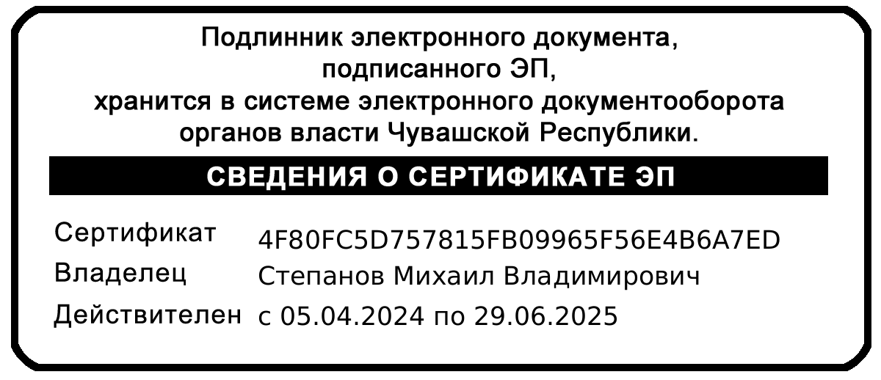

Министр цифрового развития,

информационной политики

и массовых коммуникаций

Чувашской Республики М.В. Степанов

«31» января 2025 г.